たがわ
学校だより 令和８年９月２９日
１０月号 大阪市立田川小学校

ようやく日中の気温も下がり、朝・夕は涼しくなりました。１０月は、子どもたちが楽しみにしている全校遠足があります。5，6年生は宿泊行事もあります。まだ暑い日もありますので、こまめに水分補給し、体調には十分に気をつけてください。
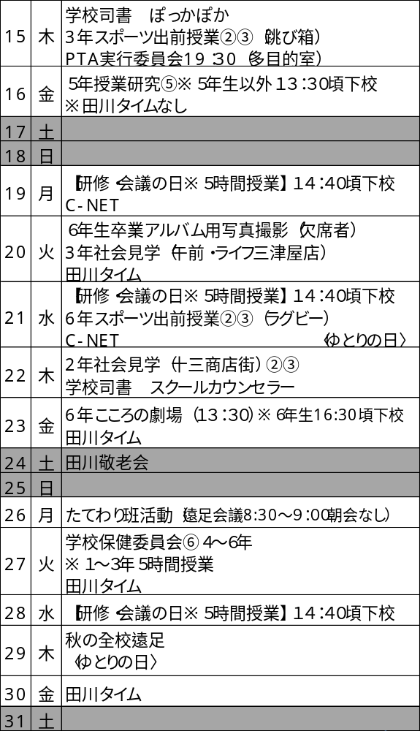
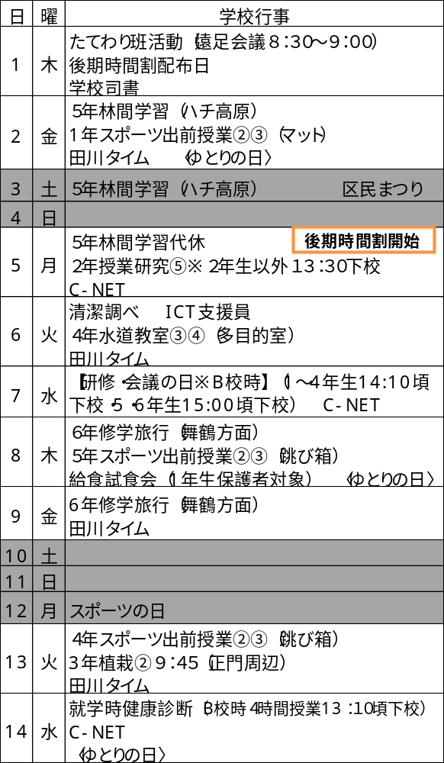


★下校時刻の変更は、別紙「１０月下校時刻変更のお知らせ」（９月２９日付）にてご確認ください。

★１０月５日（月）より後期時間割となります。５年生は林間学習代休のため、６日（火）
より後期時間割となります。

★１０月２９日（木）に全校遠足を実施します。詳細につきましては、「秋の全校遠足についてのお願い」と遠足のしおりを後日配布しますので、ご確認ください。

